附件1：
咨询电话：王娜 15810481742
邮件：wangna@myhexin.com
微信： 15810481742（王娜）

iFinD 金融数据终端使用说明

1、终端下载地址：www.51ifind.com

2、终端下载路径：登录终端下载网址，后点击“下载中心”开始进 行选择下载同花顺iFinD PC全版/同花顺iFinD 手机版/同花顺数据接口等。电脑选择下载同花顺iFinD PC全版。
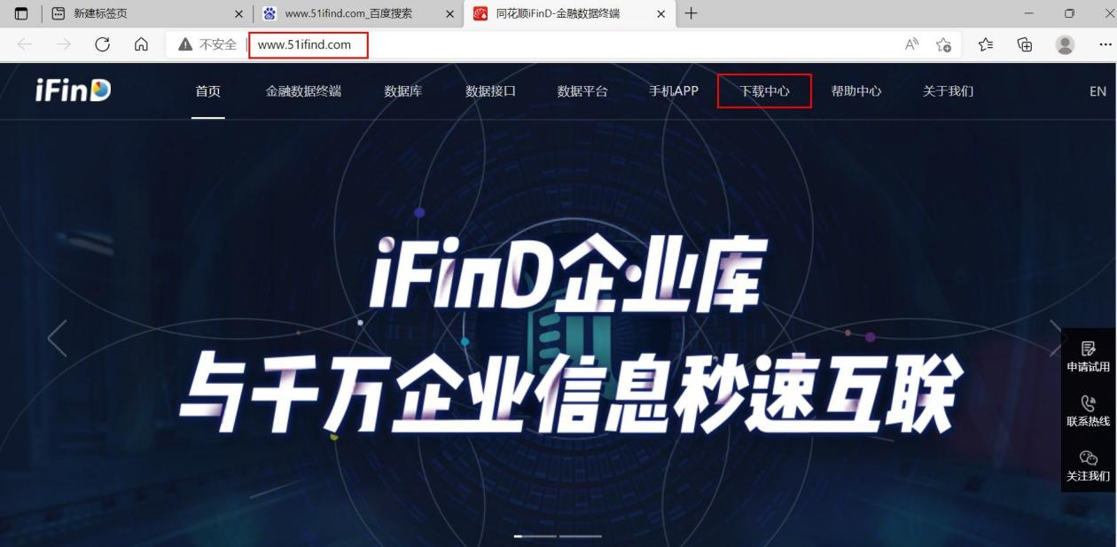
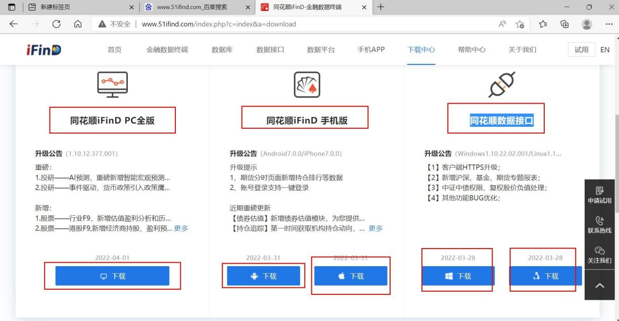

3、安装终端：
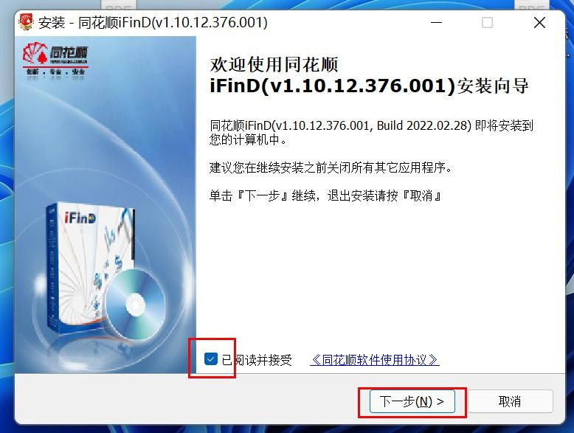
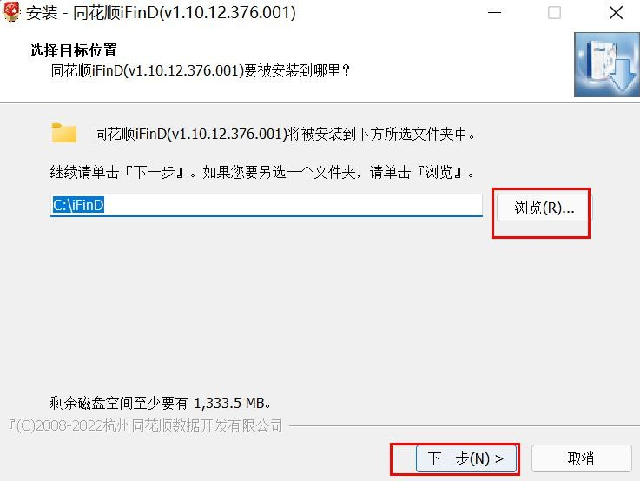

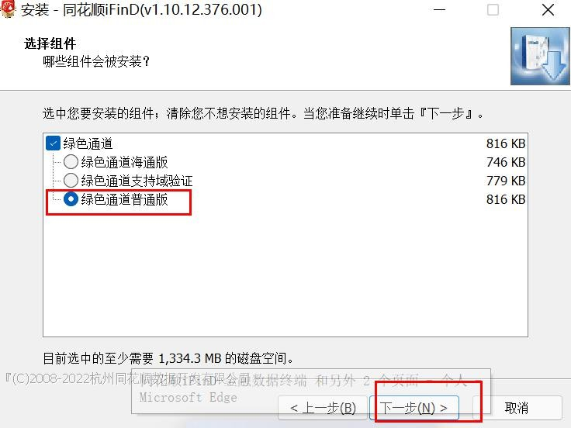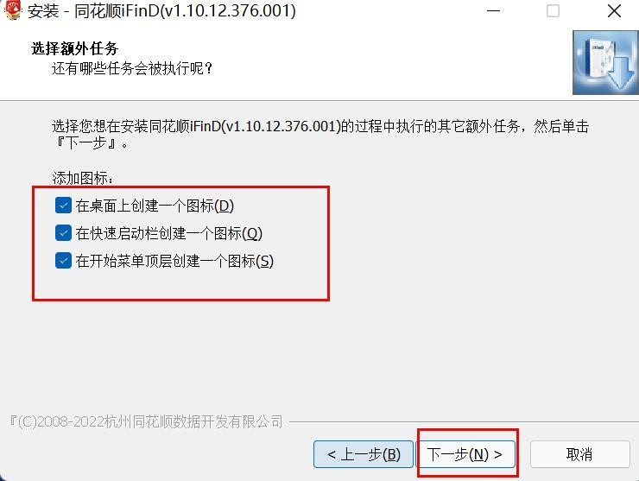

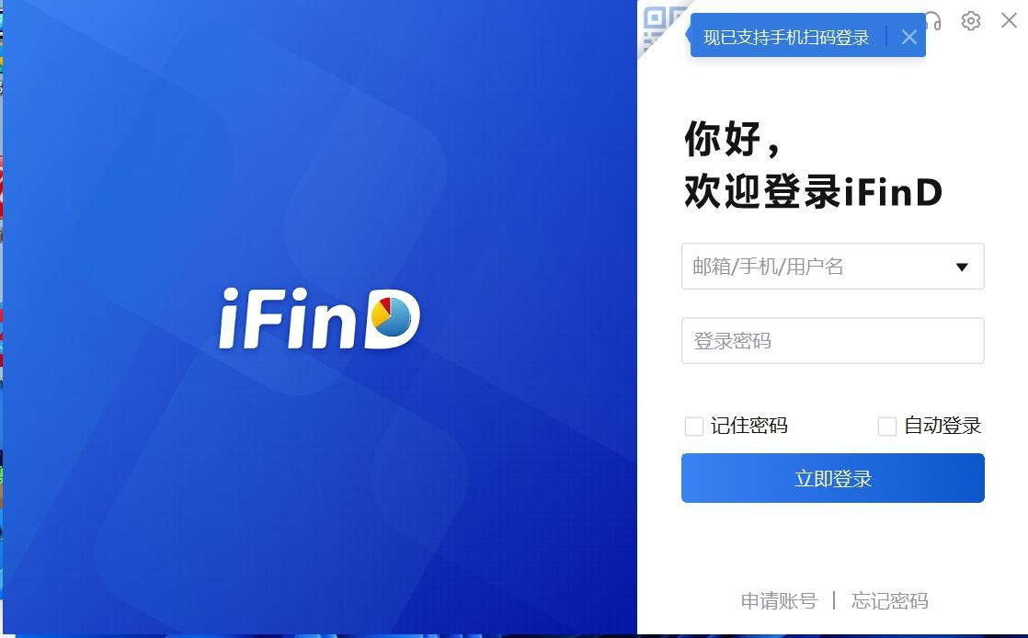
4、账号登录：同花顺终端登录不限制IP也不限制电脑，只要有网络 老师们可以随时随地登录。

先用手机号激活账号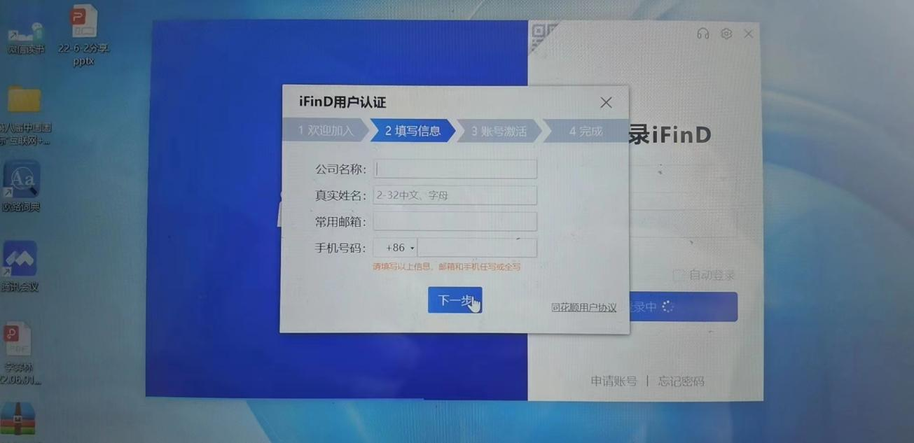

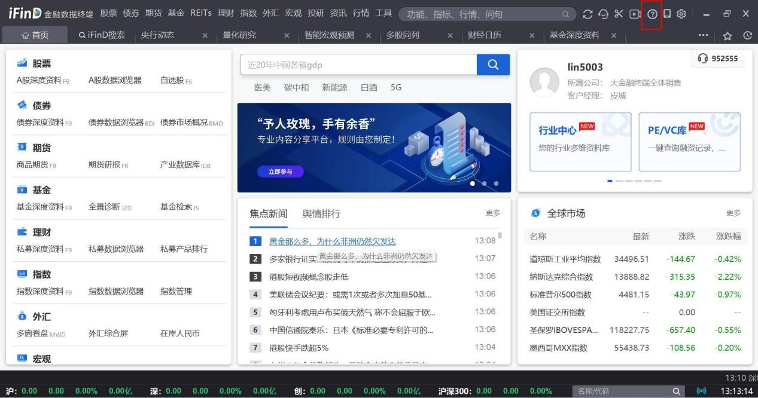
5、登录后如果不清楚具体怎么提取数据或者操作的，可以如下路径 进行学习。点击帮助中心--产品介绍/操作视频等进行学习。

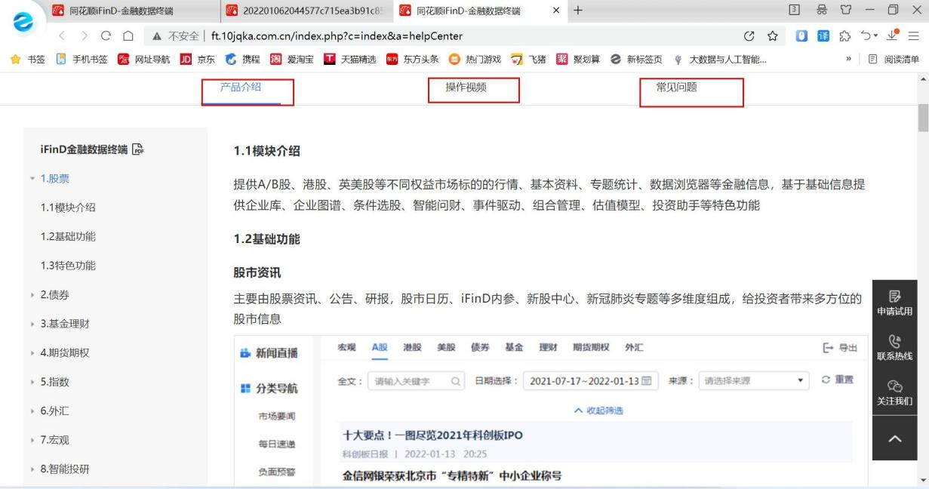

- 终端说明
